“中德海绵城市建设论坛”在汉举办

为促进武汉市海绵城市建设的发展，加快海绵城市示范工程的推进，更好的为武汉市海绵城市建设提供全方位的技术交流， 5月6日，由武汉土木建筑学会、武汉金牛经济发展有限公司、德国弗兰克希公司、中信建筑设计研究总院在汉口（中信建筑设计研究总院有限公司）联合举办了“中德海绵城市建设论坛”。国内外相关专家及在汉各勘察、设计、施工企业从事海绵城市建设的近120名工程技术人员参会。

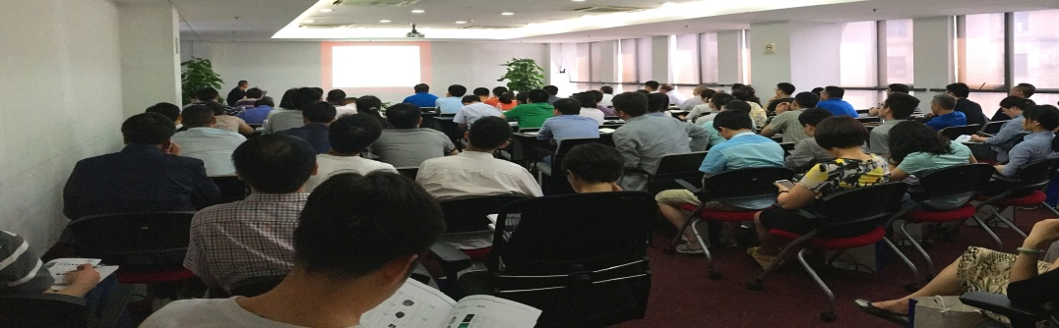

会上，中信建筑设计研究总院副总工程师、武汉土木建筑学会给排水专业委员会主任委员李传志对武汉市海绵城市建设路径与展望进行了介绍；德国雨洪治理专家、弗兰克希公司研发总经理Schutz Michael作了《德国城市雨洪管理系统及实施方案》的主题报告；武汉金牛经济发展有限公司总工程师、给排水专业委员会委员郭兵对海绵城市建设设施技术作了汇报。

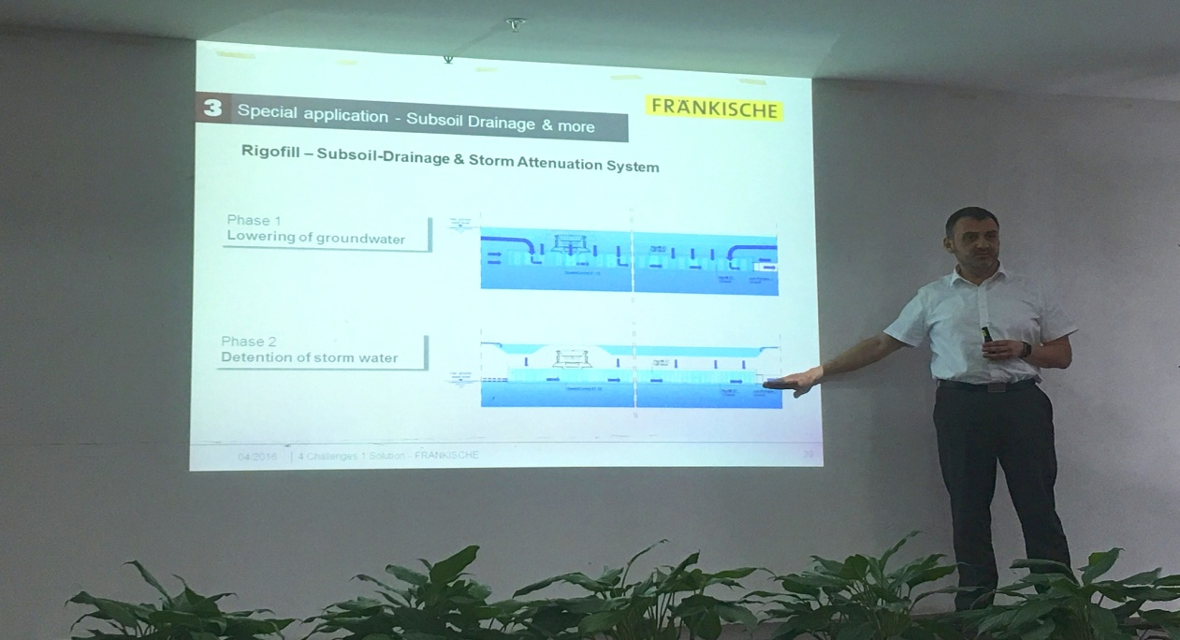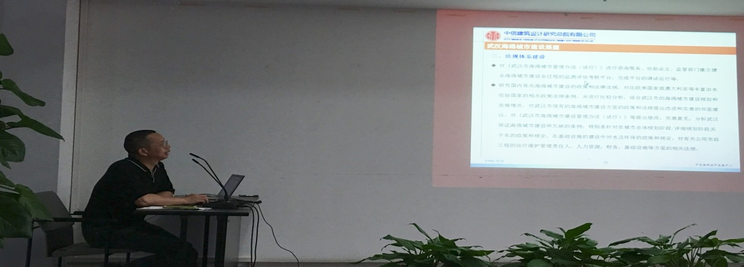

本次论坛内容丰富，贴近实际，对武汉市海绵城市建设具有积极的指导作用，取得预期效果。

